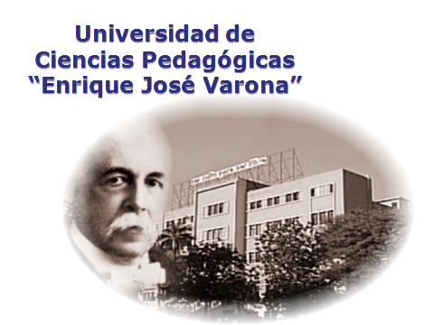
CONVOCATORIA
El Departamento de Historia y Marxismo Leninismo de la Facultad de Ciencias Sociales y Humanísticas de la Universidad de Ciencias Pedagógicas “Enrique José Varona”, convoca al VIII Taller Nacional de Trabajo Político Ideológico, a desarrollarse en el mes de mayo de 2024, el día 17, en homenaje a los aniversarios: 65 años, del Triunfo de la Revolución; 60 de la fundación de nuestra universidad y al 129 de la caída en combate de nuestro Héroe Nacional, José Martí y Pérez.
Podrán participar los profesores y estudiantes de todas las carreras de la universidad y otros especialistas interesados entre los que se incluyen sociólogos, psicólogos, juristas, pedagogos, economistas, comunicadores sociales, dirigentes estudiantiles y juveniles, miembros de las organizaciones políticas y de masas, quienes intercambiarán experiencias teórico-prácticas, teniendo como premisa el hecho de que sean trabajos ya aplicados y permitan ir generalizándolos a todos los niveles de enseñanza, que contribuyan al perfeccionamiento de la labor educativa y el Trabajo Político Ideológico en las universidades y en el Sistema Nacional de Educación.

LOS EJES TEMÁTICOS:
- Presencia del pensamiento y la acción de Fidel Castro Ruz.
- El pensamiento martiano en la labor educativa para la formación del profesional de la educación.
- La importancia del trabajo de la educación revolucionaria. Papel de la vanguardia pedagógica.
- El pensamiento revolucionario y pedagógico de personalidades de Cuba y América Latina.
- Las redes sociales como espacio imprescindible para el enfrentamiento a la subversión ideológica.
- Retos en la educación y formación ciudadana en las nuevas generaciones.
- La Guerra de liberación nacional, fuente inagotable de conocimientos y valores para las nuevas generaciones:
  - Personalidades destacadas en la lucha en la Sierra Maestra y en las ciudades.
  - Los frenes guerrilleros y la invasión a Occidente.
  - La participación de la juventud habanera en las acciones del 26 de julio, en la lucha clandestina y el Ejército Rebelde.
  - CEL; antes y durante las batallas por consolidar el triunfo en los primeros años de la Revolución.
- Héroes anónimos o poco conocidos de esta etapa de lucha y que forman parte de las historias locales de los Municipios y la Provincia.

El VIII Taller Nacional de Trabajo Político Ideológico se realizará en esta oportunidad en el marco de la Jornada Científica que se desarrollará entre los días 15 y 17 de mayo en el Teatro “Conrado Benítez” de la UCP, como sede central y las comisiones sesionarán, en locales que se acondicionarán al efecto.

PROGRAMA GENERAL DEL VIII TALLER
8:30 - 9:30 am. Acreditación y Merienda.
9:30 - 10.30 am. Apertura y Conferencia inaugural
10.30 - 12. 30 pm. Trabajo en Comisiones.
1:30. Conclusiones del Taller y la Jornada



“(…) esta es la hora de andar, más que de decir: el que anda, vence”
José Martí, Patria. OC, T. 8, p. 253

ESTRUCTURA DE LAS PONENCIAS:
Portada con nombres y apellidos de los autores (hasta 3) Título, institución; e-mail. Resumen. En Español e Inglés (hasta 200 palabras que incluyen las palabras claves).
Las ponencias deberán de tener una extensión máxima de 10 cuartillas, elaboradas en Word, Times New Roman 10, espaciado 1,5, margen 2,5 cm, papel carta y norma bibliográfica APA.
Los trabajos procedentes de las facultades de nuestra universidad deben ser el resultado de la selección del Taller de Trabajo Político Ideológico desarrollado en el curso 2023.
Se entregará en soporte digital al Departamento de Historia y Marxismo Leninismo, en la Facultad de Educación en Ciencias Sociales y Humanísticas, en una carpeta condensada por una persona designada por cada Facultad, hasta el 6 de mayo del presente año.
Para el resto de las instituciones del país se mantiene la posibilidad de entrega directa en el Departamento de Historia y Marxismo Leninismo y a los correos albertorafaelrd@gmail.com


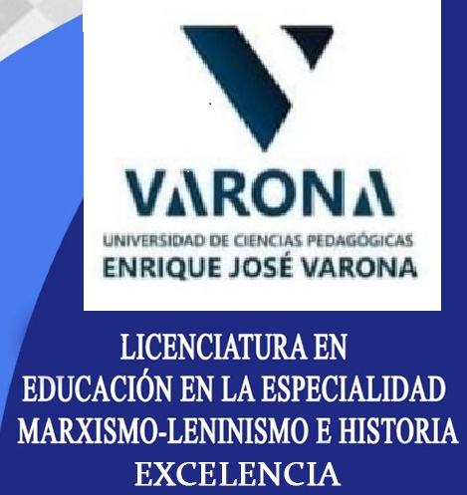
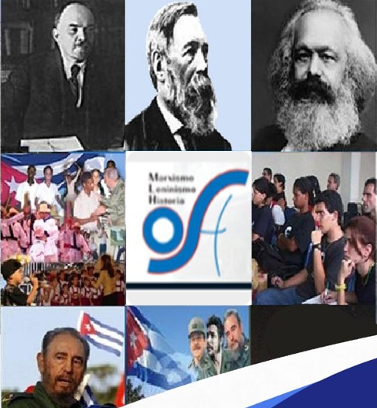
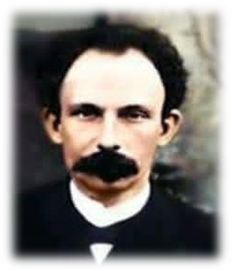
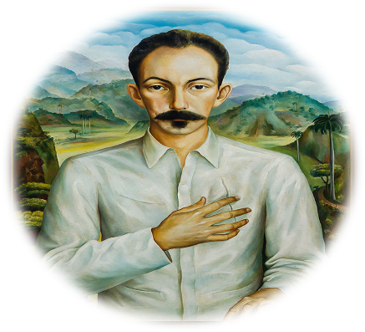
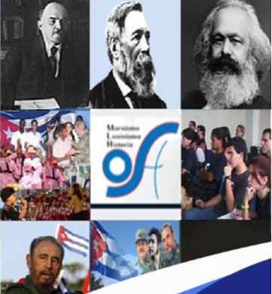
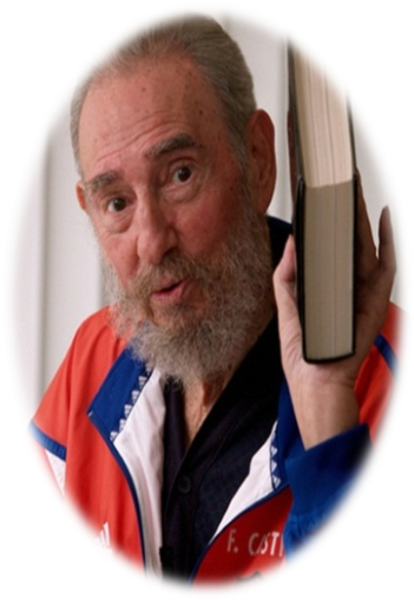



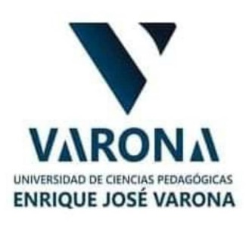

VIII Taller Científico Nacional de Trabajo Político Ideológico

La Habana, mayo 2024

